**Análisis Espacio-Temporal de la Precipitación para la Cuenca del Río Conchos usando el Índice Normalizado de Precipitación**

**Resumen**

De acuerdo a las proyecciones climáticas, el IPCC advierte que uno de los efectos potenciales más significativos de cambio climático tiene que ver con cambios en la variabilidad climática, o más explícitamente, en el incremento de los extremos climáticos tanto en duración como en intensidad.

Lo anterior en una cuenca con las características del río Conchos es de mayor relevancia debido a que se encuentra ya en una de las zonas más áridas de México y actualmente ya tiene múltiples problemas socioambientales en relación con la disponibilidad de agua.

En el presente estudio se lleva a cabo un análisis espacio-temporal de la precipitación para la cuenca del río Conchos usando el Índice Normalizado de Precipitación (mejor conocido como SPI en inglés). La idea es conocer si ya existe algún tipo de manifestación potencial de cambio en el clima de la región en las últimas décadas.

Para ello, se construye un índice de cambio del SPI en el cual se compara las frecuencias de ocurrencia de cierto nivel de SPI en el periodo 1961-1984 con las frecuencias del periodo 1985-2008. La base de datos utilizada proviene de los datos climatológicos del sistema CLICOM del SMN en modo malla. Los resultados apuntan claramente a que ha habido un incremento significativo de la amplitud y frecuencia de los eventos climatológicos extremos en la región. Además se observa que muy probablemente la orografía puede ser un factor determinante en las diferencias del cambio en el comportamiento espacio-temporal del SPI. Finalmente, resalta la gran sequía en la región durante el periodo 1995-2003, misma que ya ha sido señalada en trabajos anteriores.

**Introducción**

La cuenca del río Conchos, es la de mayor importancia para el estado de Chihuahua, con un área de 71,964 km2 cubre aproximadamente el 30% de la superficie del estado y el 14% del total de la cuenca del Río Bravo. El río Conchos como tal tiene una longitud aproximada de 900 km y es el principal afluente, del lado mexicano, al río Bravo. La cuenca se ha estresado hídricamente durante los últimos años debido a una mayor demanda de los sectores agrícola, doméstico e industrial, y esa situación se ha agravado debido a la ocurrencia de eventos de sequía (Nuñez-López et al., 2014). Además, existe concurrentemente la presión internacional de cumplir con el Tratado Internacional de 1944 en el cual se establece que México debe entregar anualmente a EE.UU. 432 millones m3 de agua al cauce Río Bravo/Grande (Kelly, 2001). De no cumplir con esta cuota, el adeudo se acumula cada quinquenio, con aguas procedentes de la cuenca (Velasco et al., 2004).

Desde el punto de vista climático, la región norte está caracterizada como la más árida del país. A consecuencia de esto, los diferentes períodos de sequía que se han presentado en el pasado han agravado significativamente la disponibilidad de agua en la región. Diversos estudios han estudiado ya directamente la sequía en la región (Kim et al., 2002; Kim et al., 2006; Nuñez-López et al., 2007; Ortega-Gaucin, 2013), así como sus impactos (Soto y Escobedo, 2010; Woodhouse et al., 2012; Ortega-Gaucin y Velasco, 2013).

Con el fin de caracterizar la sequía, se han realizado muchas definiciones e índices para determinarla a lo largo de varias décadas. Sin duda uno de los mejores esfuerzos por tratar de homogeneizar este concepto fue el Curso Internacional sobre índices y Sistemas de Alerta Temprana de Sequía que se llevó a cabo en la Universidad de Nebraska-Lincoln en diciembre de 2009. Ahí fue elaborada y aprobada por expertos la Declaración Lincoln en la cual se recomendó que todos los Servicios Meteorológicos e Hidrológicos Nacionales (SMHN) utilizaran el SPI además de los otros índices que ya utilizaran. Además fue elaborada una guía de usuario sobre este índice y como utilizarlo (OMM, 2012). La versión completa de la Declaración Lincoln sobre los índices de sequía se puede consultar en:

<http://www.wmo.int/pages/prog/wcp/agm/meetings/wies09/documents/Lincoln_Declaration_Drought_Indices.pdf>.

Utilizando el Índice de Severidad de Sequía de Palmer (PDSI por sus siglas en inglés), Kim et al., (2002) realizaron una caracterización espacial y temporal de la sequía en la cuenca del Conchos. Su análisis mostró una sequía muy severa durante la década de los 90s y calcularon un período de retorno de 80 a 100 años sobre la cuenca. En la continuación de ese trabajo, Kim et al., (2006) propusieron un método para estudiar el período de retorno bivariado de la sequía, el cual es dependiente del tiempo entre cada llegada de la sequía y de la distribución conjunta de las propiedades de la misma. Esos resultados fueron nuevamente aplicados a la cuenca. Otros estudios han estudiado la sequía en la región utilizando métodos relativamente más simples (Nuñez-López et al., 2007), como el índice normalizado de precipitación (SPI por sus siglas en ingles), el cual como sabemos solo utiliza la precipitación como parámetro de entrada para el cálculo del índice. Nuñez-López et al. evaluaron la sequía con el SPI a diferentes escalas de tiempo: tres, seis y doce meses (SPI-3, SPI-6 y SPI-12 respectivamente). Se encontraron condiciones de sequía entre el 23 y 31% en la región en esas escalas de tiempo. Nuevamente fue corroborado que el evento más importante de sequía se dio a mediados y finales de la década de los 90s. Otro estudio se enfocó en caracterizar las sequías hidrológicas en la cuenca del río Bravo a la cual pertenece el Conchos (Ortega-Gaucin, 2013). Este estudio también corrobora que en la mayor parte de la cuenca ocurrió una sequía extraordinaria entre el período 1992-2005.

Desde el punto de vista climático, uno de los problemas que se afronta es estimar la precipitación (o temperatura o cualquier otra variable) media mensual en una región determinada a partir de los datos de estaciones climatológicas en esa región. En ese sentido Nuñez-López et al. (2014) utilizaron modelos de regresión para interpolar la precipitación media mensual en la cuenca del Conchos. En el estudio se escogió aleatoriamente el 60% de 110 estaciones climatológicas en la zona de estudio para representar fiablemente la distribución espacial de la variable en cuestión y se ajustaron modelos de regresión lineal múltiple por pasos para predecir la variable en función de la elevación del relieve, la proximidad de zonas marítimas y la localización geográfica de las estaciones. Es de notar que en esta estimación no se tomó en cuenta ni la calidad ni la homogeneización de las estaciones climatológicas, a diferencia de este trabajo en donde se toma en cuenta al menos la calidad de datos.

En la cuestión de los impactos y de la problemática del agua en la frontera, se conoce que el río Bravo (Grande en EEUU) ha sido la mayor fuente de agua para la parte fronteriza de México y EEUU. Las dos fuentes de abastecimiento de este río son las montañas de San Juan al sur de las montañas Rocallosas del lado norte y la Sierra Madre Occidental en México, que es la que distribuye al río Conchos y el tributario mayor del río Bravo. Woodhouse et al. (2012) realizaron una correlación histórica de precipitación y escurrimiento entre ambos afluentes y mostraron que no tienen relación alguna. Sin embargo, a pesar de lo anterior, ocurrieron varios períodos de sequía multianual concurrentes sobre los pasados cuatro siglos, de forma más notable en los 1770s, 1890s y 1950s. Ortega-Gaucin y Velasco (2013) presentan una discusión sobre la sequía y sus impactos en la parte socioeconómica y ambiental en México. También analizan la vulnerabilidad actual de la sequía en México y concluyen que las principales sequías en el país han afectado sobre todo al sector agropecuario y a la población rural, y han tenido un carácter altamente social.

En cuanto al impacto de la sequía en la relación bilateral México-EEUU, Soto y Escobedo (2010) señalan que uno de los grandes temas es la distribución de agua en la cuenca del río Bravo, porque no está claro el derecho del lado mexicano. Los resultados señalan que la distribución de agua no ha sido constante a través del tiempo, sino que más bien responde a factores externos como cambios en las leyes, la sequía y la creación de infraestructura que seguramente alteraron los flujos. La conclusión es que a pesar de la problemática el marco institucional que se ha creado para manejar este conflicto y que a la fecha no hay elementos para sugerir que no se han respetado los tratados sobre el agua.

De esta forma, los autores apuntan que será todo un reto compensar ese potencial decremento en el escurrimiento en una zona donde ya hay problemas actuales de sobreexplotación de los acuíferos.

**Datos**

Para trazar los límites de la cuenca se utilizó la información del PRONACOSE (PROgrama NAcional COntra la SEquía) de la CONAGUA (Comisión Nacional del Agua)[1]. La Figura 1 nos muestra los límites de la cuenca del Conchos así como las curvas de nivel de la zona. Las áreas donde las curvas de nivel se encuentran más compactas indican la zona montañosa más alta.

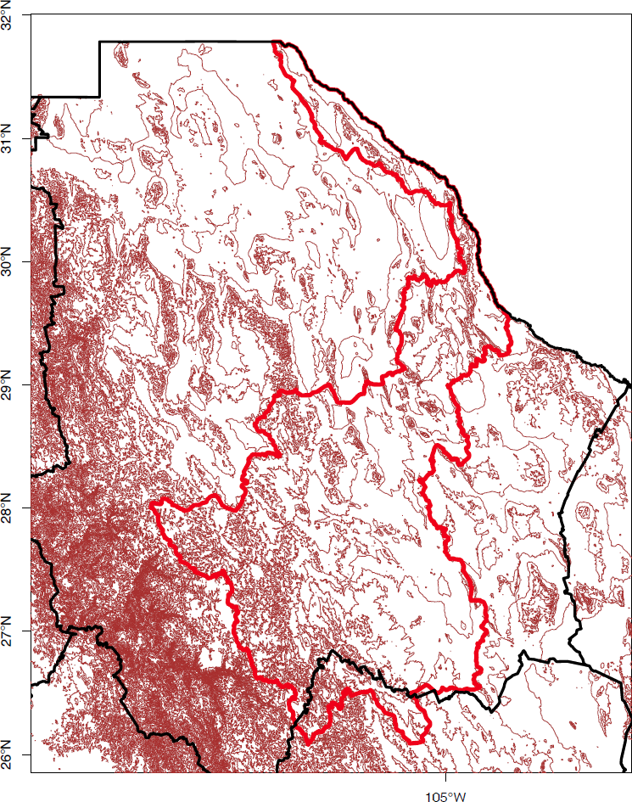

Figura 1. Límites y orografía de la cuenca del río Conchos.

Para el análisis de las variables climáticas, precipitación y temperatura superficial, se utilizó la base de datos climatológica en malla creada por el CICESE (la cual llamaremos aquí CLICOMg) la cual se generó a partir de la base de datos climatológica oficial del SMN, que comprende en su totalidad más de 5000 estaciones y esta almacenada en el sistema CLICOM (*CLImatological COMputing*). Para la creación de CLICOMg se aplicó antes algunas pruebas de calidad de datos y los datos fueron interpolados a una malla regular usando el método *Synographic Mapping System* (SYMAP) (Shepard , 1984). El producto final es una base de datos en malla diaria para precipitación y temperatura (máxima y mínima) de superficie con resolución espacial de 1/8° para todo México (Zhu y Lettenmier, 2007; Muñoz-Arriola et al., 2009). La plataforma gráfica fue desarrollada por el CICESE y se puede visualizar en la liga <http://clicom-mex.cicese.mx/malla>.

La base de datos disponible CLICOMg cubre un período total de 1960-2008 y de la cual se ocupó todo el período de información.

**Metodología**

Uno de los métodos más efectivos y simples para caracterizar la sequía es sin duda el índice normalizado de precipitación (McKee et al., 1993; McKee et al., 1995). El SPI es un método simple y flexible porque solo se necesita la precipitación para calcularlo, y puede analizar tanto períodos húmedos como secos. Este se basa en la probabilidad de precipitación para cualquier escala temporal. Teniendo en cuenta la precipitación observada, la probabilidad de precipitación se transforma en un índice, que actualmente se utiliza en las investigaciones o en modo operativo en más de 70 países (OMM, 2012).

El cálculo del SPI para cualquier localidad se basa en el registro de precipitaciones a largo plazo para un período deseado. Dicho registro a largo plazo se ajusta a una distribución de probabilidades y a continuación se transforma en una distribución normal de modo que el SPI medio para la localidad y el período deseado sea cero (Edwards y McKee, 1997). Los valores positivos de SPI indican que la precipitación es mayor que la mediana, y los valores negativos, que es menor (OMM, 2012). Los valores del índice se categorizan de acuerdo a lo recomendado por la OMM y se presentan en el Cuadro 1.

Cuadro 1. Valores del Índice normalizado de precipitación.

|  |  |  |
| --- | --- | --- |
| SPI | Categoría | Probabilidad |
| ≥ 2.0 | extremadamente húmedo |  |
| 1.5 a 1.99 | muy húmedo |  |
| 1.0 a 1.49 | moderadamente húmedo |  |
| -0.99 a 0.99 | aproximadamente normal |  |
| -1.0 a -1.49 | moderadamente seco |  |
| -1.5 a -1.99 | severamente seco |  |
| ≤ -2 | extremadamente seco |  |

Se calculó el SPI-12 para el período 1961-2008, para el cálculo del SPI de enero de 1961 se utilizan los 12 meses de 1960, para febrero de 1961 se utilizan los últimos 11 meses de 1960 y el primer mes (enero) de 1961, y así sucesivamente.

Para el cálculo del SPI se utilizó como base la metodología de Wheatley (2010) en el cual se calcula el SPI desde 1 hasta 12 meses. Aquí nos enfocaremos únicamente a los resultados del SPI-6 y SPI-12 meses, dando un énfasis especial a los períodos húmedos o secos de mediana y larga duración respectivamente. Estos períodos suelen tener en general un mayor impacto en los sectores ambiental y social de cualquier región.

Posteriormente se analiza el comportamiento del SPI, a 6 y 12 meses, para los períodos de 24 años de 1961-1984 (que llamaremos periodo antiguo) y 1985-2008 (periodo reciente). La idea es realizar una comparación del potencial cambio en el SPI de un período con respecto a otro. Para ello se generó un “índice de cambio” r el cual se definió como:

Donde h1 es el valor del número de veces que el nivel de SPI dado cayo dentro de los 288 meses disponibles del período reciente 1985-2008; h0 es el valor equivalente, pero para el período antiguo 1961-1984. De esta forma, este índice de cambio nos da una idea cuantitativa del cambio observado en la frecuencia de períodos muy lluviosos o muy secos de un período con respecto a otro y con ello poder determinar si se ha registrado un cambio significativo en el clima de la región desde el punto de vista de la precipitación mensual. Mayor detalle sobre la descripción de este índice de cambio r se da en el trabajo de Santana-Sepúlveda et al. (2017).

**Resultados**

La precipitación media anual de la cuenca del río Conchos durante el período completo de estudio 1961-2008 se muestra en la Figura 2. La zona suroeste de la cuenca es la de mayor precipitación con valores entre 600 y 800 mm anuales. Tal gradiente va decreciendo hacia la zona central de la cuenca donde se observan valores alrededor de los 400 mm por año, lo mismo que en la zona entre 29 y 30°N. La zona más árida de la cuenca es la región más al norte con valores alrededor de los 300 mm.

El ciclo medio anual de precipitación para la cuenca se presenta en la Figura 3. La cuenca muestra un tipo de precipitación monzónica, con una diferencia significativa entre los meses más secos (noviembre a mayo) donde la precipitación no rebasa los 0.5 mm/día y los más húmedos (junio a octubre) donde la precipitación ronda de 1 a 3 mm/día. Los meses más lluviosos (julio, agosto y septiembre) tienen una clara influencia del monzón mexicano o de Norteamérica.

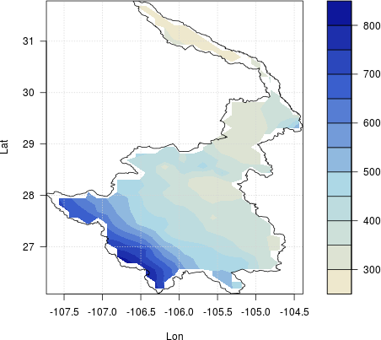

Figura 2. Precipitación media anual (mm) en la cuenca del río Conchos.

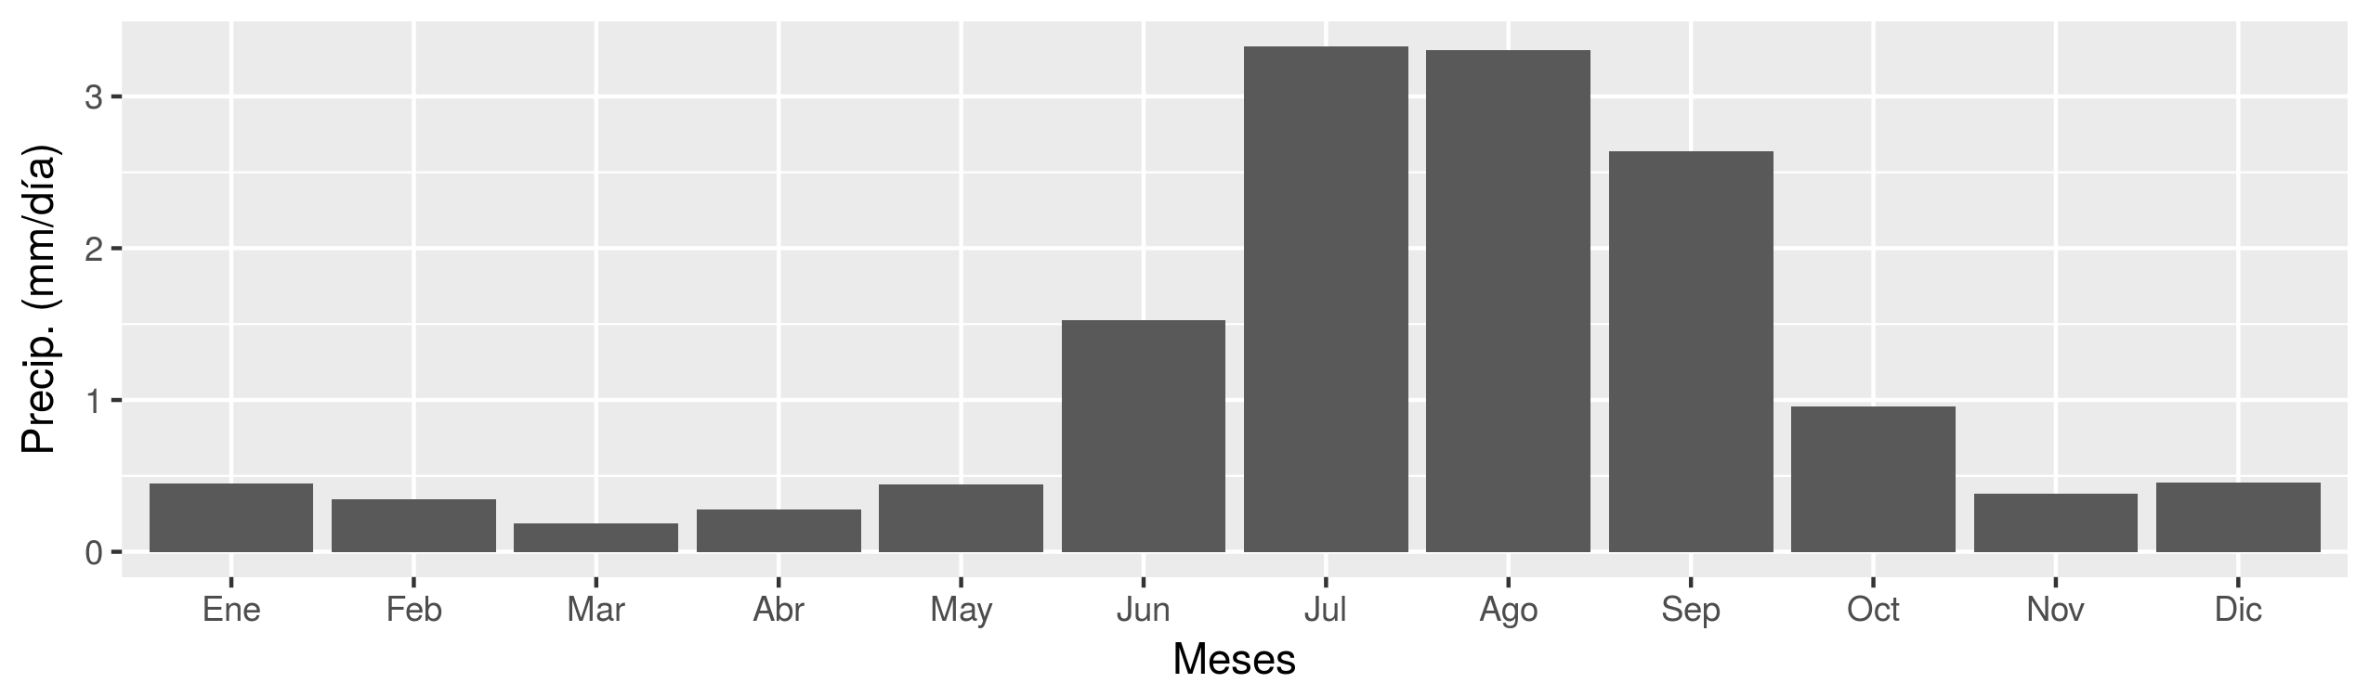Figura 3. Ciclo medio anual de precipitación (mm/día) en la cuenca del río Conchos.

Para el análisis de la precipitación mensual, se presenta la anomalía de precipitación (mm/día) para el período 1961-2008, así como los SPI-6 y SPI-12 asociados (Figura 4). Resulta interesante que a pesar de que los valores de anomalía positiva y negativa no parecen variar mucho entre ambos períodos, se observa que el comportamiento de los SPI, en especial el SPI-12, muestra contrastes significativos. Claramente se observa como en el periodo reciente se incrementa la magnitud y duración de los periodos húmedos y secos en comparación con el periodo antiguo. Dado el periodo de tiempo esto podría marcar un cambio significativo en la forma de precipitar en la región y por lo tanto en el clima de la misma. Además, es importante señalar que este resultado concuerda perfectamente con lo proyectado por el IPCC a nivel regional, en donde se espera que bajo condiciones de cambio climático haya un incremento de la intensidad y la amplitud de valores extremos tal y como lo muestra el presente resultado (IPCC, 2014).

En general, como era de esperarse, se muestra una mayor variabilidad en el SPI-6 en comparación al SPI-12, lo cual resulta directamente de la definición del SPI, que al estar haciendo medias móviles de mayor tiempo el campo de variación de la variable se suaviza. También destacan los períodos de sequía consecutivos de 1995 a 2003, lo cual concuerda aproximadamente con lo encontrado por Ortega-Gaucin (2013) señalado anteriormente.

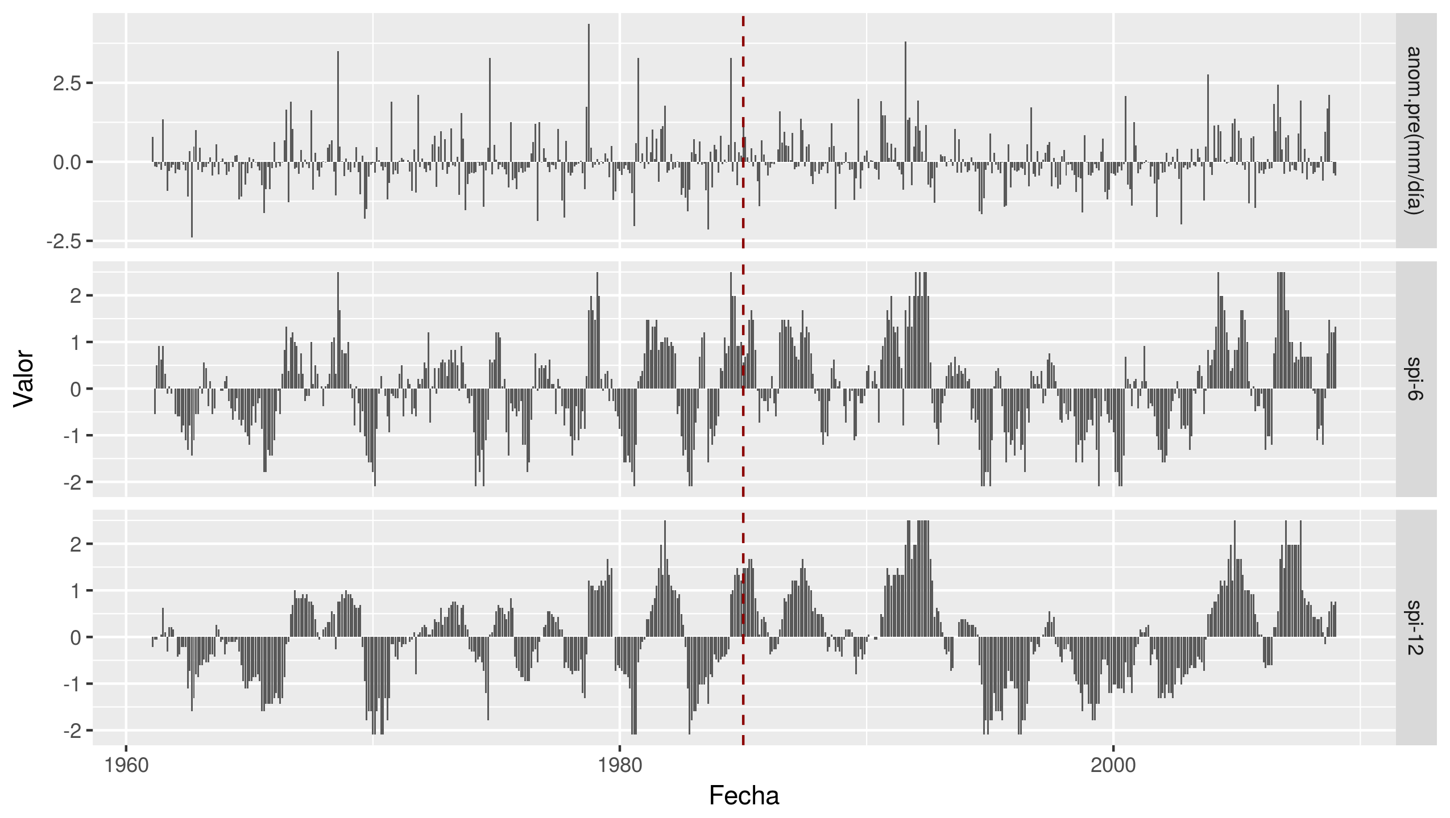

Figura 4. Anomalía de precipitación (mm/día), SPI-6 y SPI-12 meses para la cuenca del río Conchos. La línea punteada marca la división de los periodos antiguo y reciente de este estudio (enero de 1985).

Para poder comparar el comportamiento de los SPI en los períodos mencionados anteriormente, se presenta el índice de cambio de SPI-6 para la cuenca del Conchos (Figura 5). Los tonos azulados indican valores positivos del índice que significa que el período reciente (1985-2008) domina en cuanto a la frecuencia (número de veces) que se presentó cierta categoría del SPI (Cuadro 1) con respecto a todo el periodo completo. Los tonos rojizos implican lo contrario, es decir, que ahora es el período antiguo (1961-1984) el que domina. El aumento de la intensidad del color implica una mayor diferencia en la frecuencia de un período con respecto al otro.

Es notable como toda la parte oeste de la cuenca, la parte más montañosa, domina el periodo antiguo en cuanto la frecuencia de los diferentes tipos de sequía y en la parte centro y sureste domina generalmente el periodo reciente (Figura 5). En cuanto a los resultados de humedad los mapas no son exactamente complementarios. Por ejemplo, en la humedad extrema se puede ver que el periodo antiguo vuelve a dominar, al igual que en la sequía extrema, las frecuencias alrededor de 28°N y 107°W, lo mismo ocurre alrededor de 29.5°N y 105°W. Los contrastes entre ambos períodos suelen ser mayores para los valores de SPI más extremos, resultado que no sorprende dada la poca probabilidad de ocurrencia de los extremos (2.3% o 4.2% verificar).

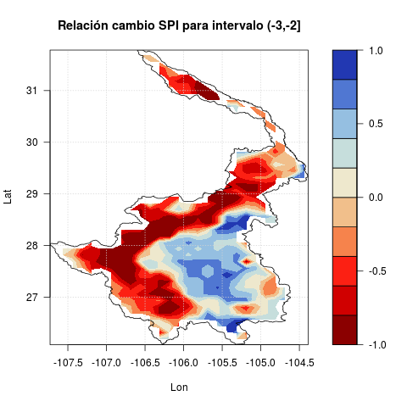 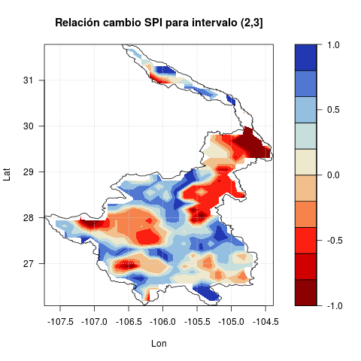

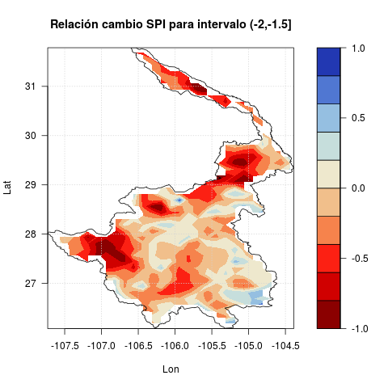 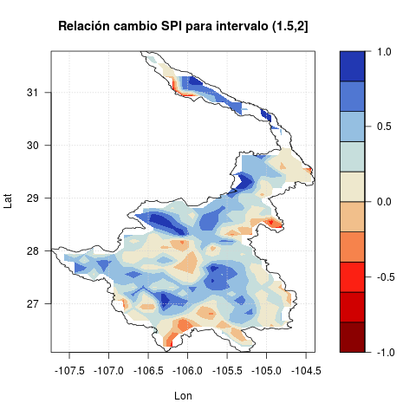

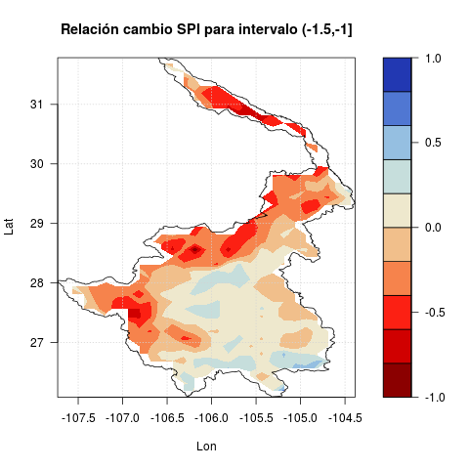 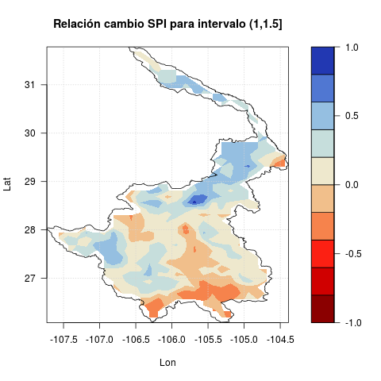

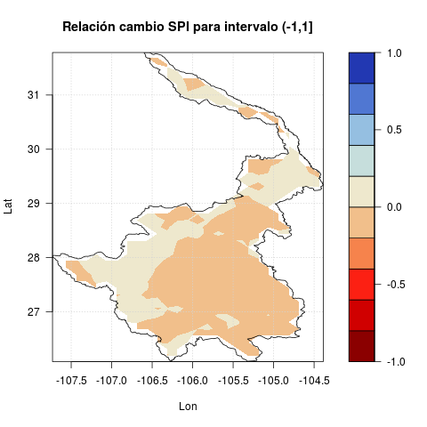

Figura 5. Índice de cambio del SPI-6 para la cuenca del río Conchos.

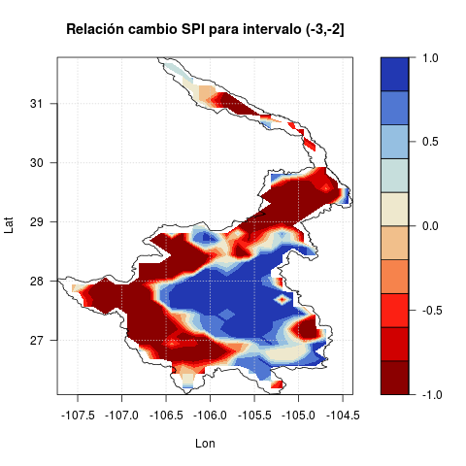 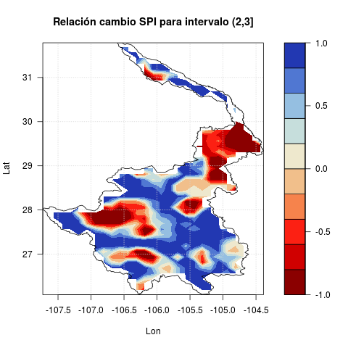

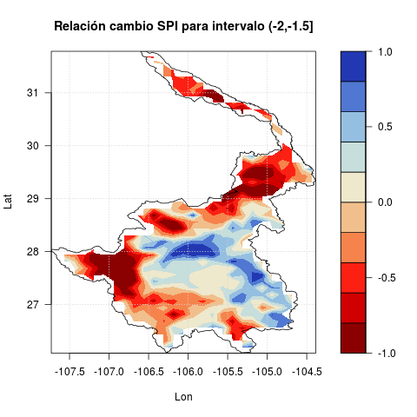 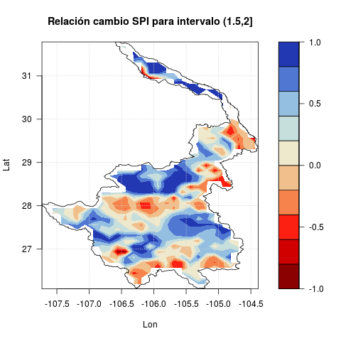

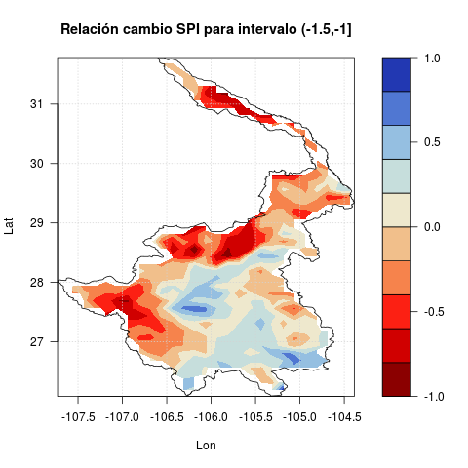 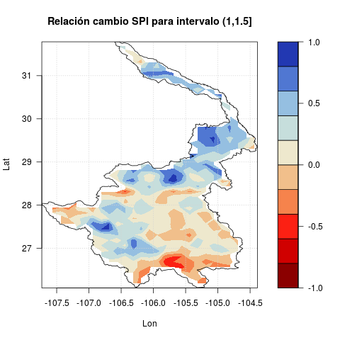

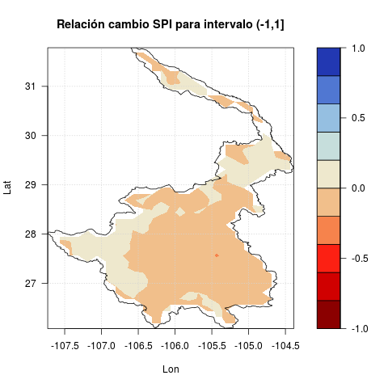

Figura 6. Índice de cambio del SPI-12 para la cuenca del río Conchos.

Para el SPI-12 meses (Figura 6) se observa como en general hay un contraste mayor entre los valores del índice de cambio comparándolo con el resultado para SPI-6, especialmente para los valores más extremos. En general se observa una buena correspondencia espacial entre ambos resultados de SPI-6 y SPI-12, aunque si se notan algunas diferencias regionales en los valores de SPI más cercanos a la normalidad. Nuevamente, se nota el dominio del período antiguo para las sequías hacia la región más montañosa de la región. En contraste, el período reciente domina hacia la parte central para las sequías. En la parte de la humedad, se nota un dominio del periodo reciente en gran parte de la cuenca. Para el SPI “normal” las diferencias entre periodos son poco significativas, aunque existe una ligera tendencia del dominio antiguo hacia la parte central y suroeste de la cuenca y el periodo reciente hacia la parte montañosa de la cuenca.

**Conclusiones**

El análisis de SPI muestra que la zona montañosa, al oeste de la región, parece jugar un rol determinante en cuanto a que gran parte de las sequias extremas se presentaron en esa zona pero únicamente durante el periodo antiguo (1961-1984) principalmente. Una de las posibles causas de este resultado podría ser algún tipo de cambio de uso de suelo que esté afectando la biota de la región montañosa y con ello la forma de precipitar ahí. Las sequías extremas en la parte baja de la cuenca (región central y sureste) se presentaron en su mayoría en el periodo más reciente.

Otro resultado interesante fue ver que hay una buena correlación espacial y temporal entre los SPI-6 y SPI-12, lo cual por la definición del SPI no debería ser tan sorprendente, pero si el hecho de que son más visibles los contrastes entre las formas de precipitar de los dos periodos temporales estudiados.

De acuerdo a la síntesis de resultados presentado en la Figura 7 para toda la cuenca, se observa como los periodos húmedos se han incrementado hacia las últimas décadas para los SPI-6 y SPI-12. En tanto que para los periodos secos no hay una conclusión generalizada ya que el SPI-6 muestra un decremento y el SPI-12 un aumento en general hacia las últimas décadas.

Lo que sí es un hecho contundente es que los periodos secos y húmedos se están intensificando en magnitud y ampliando en duración hacia las últimas décadas como se pudo corroborar de la Figura 4. Este resultado es consistente con lo mencionado continuamente por el IPCC (IPCC, 2007; IPCC, 2014) en sus reportes de evaluación más recientes como una consecuencia de cambio climático a nivel regional.

Este último resultado es particularmente importante y preocupante, de continuar así en el futuro próximo, dado que es actualmente ya una región que es estratégica y tiene serios problemas de disponibilidad de agua.

Un último resultado de interés fue el hecho de que se mostró claramente el período de sequía entre 1995 y 2003 el cual ya había sido notado por otros trabajos anteriores como el de Ortega-Gaucin (2013).

Los datos y programas del presente estudio quedan disponibles a través del sitio web ([www.github.com/juliosergio/DosCuencas](http://www.github.com/juliosergio/DosCuencas)).

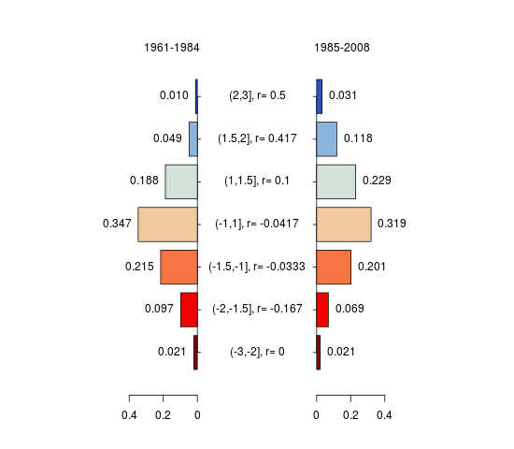 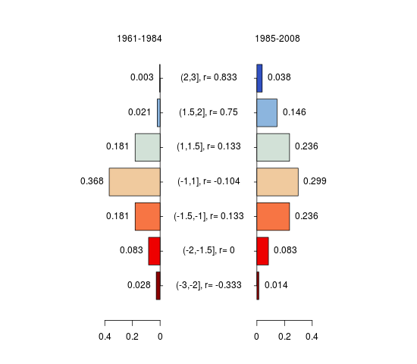

Figura 7. Índice de cambio de SPI-6 (izquierda) y SPI-12 (derecha) promediado para toda la cuenca, comparando los períodos antiguo (1961-1984) y reciente (1986-2008).

**Referencias**

Guttman, N. B. (1998). Comparing the Palmer Drought Index and the Standardized Precipitation Index[1](http://onlinelibrary.wiley.com/doi/10.1111/j.1752-1688.1998.tb05964.x/full#fn1). JAWRA Journal of the American Water Resources Association, 34: 113–121. doi:10.1111/j.1752-1688.1998.tb05964.x

Hayes, M. J., Svodoba, M. D., Wilhite, D. A., & Vanyarkho, O. V. (1999). Monitoring the 1996 drought using the standardized precipitation index. *Bulletin of the American Meteorological Society*, *80*(3), 429.

IPCC (2007). Bernstein, L., Bosch, P., Canziani, O., Chen, Z., Christ, R., y Riahi, K. (2008). Climate change 2007: synthesis report. IPCC.

IPCC (2014). Pachauri, R. K., Meyer, L., Plattner, G. K., y Stocker, T. (2015). Climate Change 2014: Synthesis Report. Contribution of Working Groups I, II and III to the Fifth Assessment Report of the Intergovernmental Panel on Climate Change. IPCC.

Kelly, E. M. (2001). El Rio Conchos: un informe preliminar. Texas center for policy studies. available from world wide web: <http://www.texascenter.org/publications.html#texasmexico> (consultado octubre, 2016).

Kim, T. W., Valdés, J. B., y Aparicio, J. (2002). Frequency and spatial characteristics of droughts in the Conchos River Basin, Mexico. *Water International*, *27*(3), 420-430.

Kim, T. W., Valdés, J. B., y Yoo, C. (2006). Nonparametric approach for bivariate drought characterization using Palmer drought index. *Journal of Hydrologic Engineering*, *11*(2), 134-143.

McKee, T. B., Doesken, N. J., & Kleist, J. (1993, January). The relationship of drought frequency and duration to time scales. In *Proceedings of the 8th Conference on Applied Climatology* (Vol. 17, No. 22, pp. 179-183). Boston, MA: American Meteorological Society.

Muñoz-Arriola, F., R. Avissar, C. Zhu, D. P. Lettenmaier, (2009). Sensitivity of the water resources of Rio Yaqui Basin, Mexico, to agriculture extensification under multiscale climate conditions. *Wat. Res. Res.* Vol. 45 (11), DOI: 10.1029/2007WR006783.

Núñez-López, D., Muñoz-Robles, C. A., Reyes-Gómez, V. M., Velasco-Velasco, I., y Gadsden-Esparza, H. (2007). Caracterización de la sequía a diversas escalas de tiempo en Chihuahua, México. *Agrociencia*, *41*(3), 253-262.

Núñez-López, D., Treviño-Garza, E. J., Reyes-Gómez, V. M., Muñoz-Robles, C. A., Aguirre-Calderón, O. A., y Jiménez-Pérez, J. (2014). Uso de modelos de regresión para interpolar espacialmente la precipitación media mensual en la cuenca del río Conchos. *Revista mexicana de ciencias agrícolas*, *5*(2), 201-213.

OMM, (2012). *Guía del usuario sobre el Índice normalizado de precipitación* (OMM-Nº 1090) (M. Svoboda, M. Hayes y D. Wood), Ginebra.

Ortega-Gaucin, D. (2013). Caracterización de las Sequías Hidrológicas en la Cuenca del Río Bravo, México. *Terra Latinoamericana, 31*(3), 167-180.

Ortega-Gaucin, D., y Velasco, I. (2013). Aspectos socioeconómicos y ambientales de las sequías en México. *Aqua-LAC, 5*(2), 78-90.

Santana-Sepúlveda, J.S., Montero-Martínez, M.J., y Mateos-Farfan, E. (2017).

Shepard, D. S., (1984). Computer mapping: The SYMAP interpolation algorithm. Spatial Statistics and Models, G. L. Gaile and C. J. Willmott, Eds., D. Reidel, 133–145.

Soto, V. G., y Escobedo, J. L. (2010). El desempeño de las instituciones en el manejo y control de las aguas superficiales del río Bravo: una perspectiva estadística. *Revista de Ingeniería Hidráulica y Ambiental*, *31*(2), 50-60.

Woodhouse, C. A., Stahle, D. W., y Villanueva-Díaz, J. (2012). Rio Grande and Rio Conchos water supply variability over the past 500 years. *Clim. Res., 51*, 147-158.

Velasco-Velasco, I., Aparicio, F. J., Valdés, J., y Velázquez, J. (2004). Evaluación de índices de sequía en las cuencas afluentes del Río Bravo-Grande*. Ingeniería Hidráulica en México, 9*(3):37-53.

Zhu, Chunmei, Dennis P. Lettenmaier, 2007: Long-Term Climate and Derived Surface Hydrology and Energy Flux Data for Mexico: 1925–2004. *J. Climate*, 20, 1936–1946.

1. <http://www.pronacose.gob.mx/Contenido.aspx?n1=3&n2=1111&n3=1133>